МБОУ «Гимназия № 20 имени  Абдуллы Алиша » | ДРУЖБА |  | январь, 2019 года
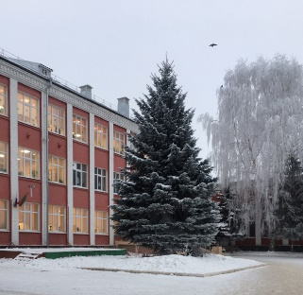
гыйнвар, 2019 нче ел
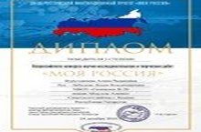  11 нче сыйныф укучысы Нуретдинова Алинә “Минем Россия – Моя Россия” исемле Бөтенроссия фәнни-гамәли һәм иҗат бәйгесендә катнашып, II дәрәҗә Дипломга ия булды. Укытучысы – Лебедева Лидия Владимировна.  Золотой знак отличия  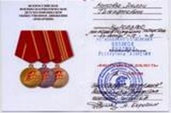  В целях гражданско - патриотического воспитания учащихся в гимназии развивается юноармейское движение. Дети принимают участие не только в городских, республиканских, но и в Международных конкурсах и мероприятиях. Ученица 10 класса нашей гимназии Носова Нелли награждена Золотым знаком отличия Российского общественного движения "ЮНАРМИЯ". |  | Изменения в ЕГЭ  Выпускники могут сдавать ЕГЭ по математике базового или профильного уровня. Баллы за ЕГЭ по математике базового уровня признаются в качестве результатов государственной итоговой аттестации. Баллы за ЕГЭ по математике профильного уровня как результаты ГИА, а также в качестве результатов вступительных испытаний при приеме в вузы. В контрольно- измерительных материалах ЕГЭ по русскому языку акцент сделан на функциональное (смысловое) чтение.  В заданиях по обществознанию произошло совершенствование формулировок ( мини-сочинение, составление плана и др.) и системы оценивания мини- сочинения.  12 гыйнвар көнне 3 нче сыйныф укучылары Г. Камал исемендәге  татар дәүләт академия театры белән танышып, кызыклы спектакль карап, бик канәгать булып кайттылар.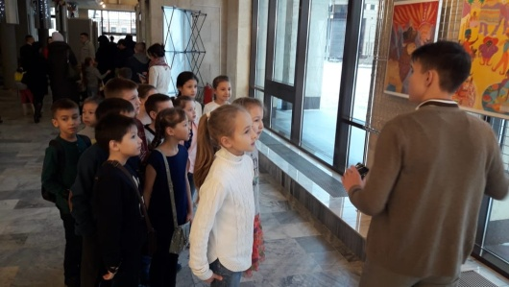 | 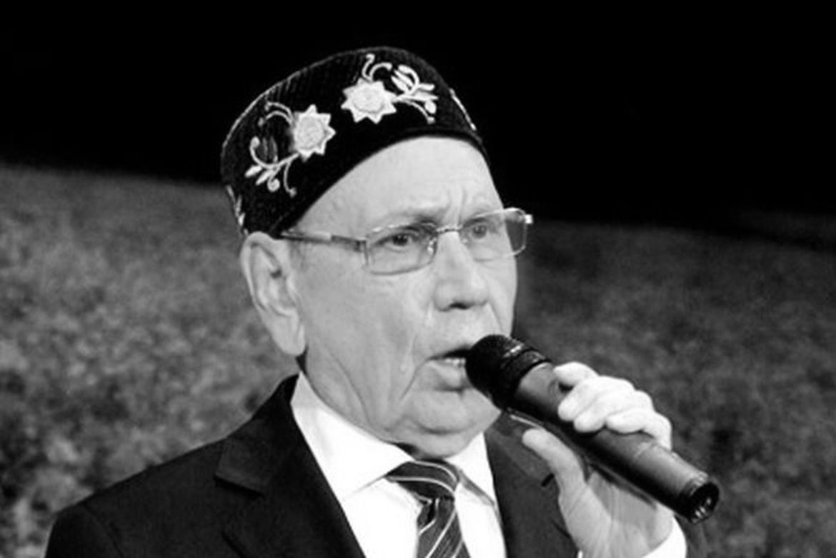  Татар халкының бөек җырчысы Илһам Шакиров 22.01.2019 елда вафат булды.  Илһам Гыйльметдин улы Шакиров (15 февраль, 1935, Сарман районы, Яңа Бүләк) — җырчы, Габдулла Тукай исемендәге Татар дәүләт филармониясенең сәнгать җитәкчесе. Ул 1935 елның 15 февралендә Сарман районының Яңа Бүләк авылында туа. 1960 елда җырчылык юнәлеше буенча Казан консерваториясен тәмамлый. Сәләтле башкаручы, тембр (баритон) тавышка ия, халык җырларын оста башкаручы. Иң күренекле җырлары: «Караурман»,«Зиләйлүк»,«Тәфтиләү» ,«Әллүки» ,«Хуш авылым» ,«Сандугач», «Өченче көн тоташ кар ява», «Яшлегемә йөгереп кайтыр идем», «Әдрән диңгез», «Идел буе каеннары»Бүләкләре: ТР Халык артисты (1969) РСФСР-ның атказанган артисты (1973) РФ Халык артисты Габдулла Тукай исемендәге Татарстан дәүләт премиясе лауреаты (1970) 1986 елда Халыклар дуслыгы ордены белән бүләкләнгән , П. И. Чайковский исемендәге фондның «Алтын Аполлон» бүләге иясе.
ВОЛШЕБНОЕ ПЕРО
Кырмыска белән чикерткә  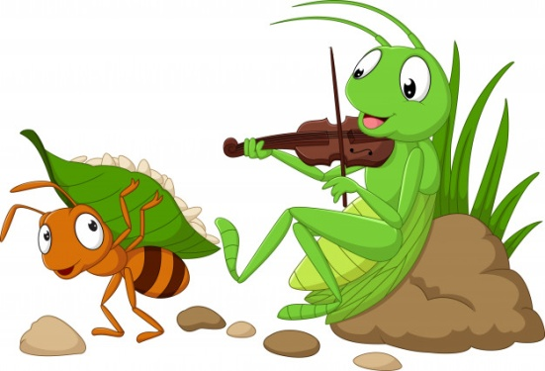  Борын-борын заманда яшәгән ди бер кырмыска. Ул бер үзе генә булган. Ялгыз гына булса да,аның күңелсезләнеп торырга вакыты булмаган. Кырмыска бик тырыш, эшчән булган. Ару-талуны белмичә эшләгән дә эшләгән. Бердән-бер көнне кырмыска кышлыкка утын җыярга дип барганда, ни күзе белән күрсен, юлында кечкенә чикерткә баласының моңаеп утырганын күрә. Кырмыска чикерткәгә якынрак килә дә:  - Ни булды сиңа,нигә моңаеп утырасың? – дип сорый.  Чикерткә:  - Миңа әнием гел эш кушып аптырата, ә минем уйныйсым гына килә. Менә мин өйдән чыгып киттем. Ә үземә генә күңелсез.  Кырмыска ни әйтергә дә белмичә, озак кына уйланып тора да, чикерткәне эшкә өйрәтергә кирәк икән дигән уйга килә.  - Әйдә алайса, минем белән. Бергә яшәрбез, уйнарбыз, эшләрбез. Бергә-бергә күңелле булыр, – ди кырмыска.  Чикерткә бик теләп, ризалаша. Шулай итеп алар бергә яши башлыйлар. Кырмыска һәр эшне дә уен белән чиратлаштырып, чикерткәне әкерен генә эшкә тарта. Чикерткә үзе дә сизмәстән эш сөя башлый. Тырышып эшләгәннән соң, уенның да күнеллерәк, ризыкның да тәмлерәк икәнен аңлый. Инде бар да җайланды дип кенә уйлаган иде кырмыска, чикерткә тагын моңая башлый.  Предвыборная компания  Севастьянова Клока Тартаровича.  Если в России жить вам плохо.  Голосуйте все за Клока.  Унесла в гнездо сорока.  Голосуйте все за Клока.  Не хватило тебе кока.  Голосуйте все за Клока.  Подхватил стафилококка.  Голосуйте все за Клока.  Севастьянов не курит кальянов.  Севастьянов мужчина без изъянов.  Севастьянов избавит дороги от ямов.  Севастьянов симпатичнее обезьянов.  Севастьянов усыновит всех наркоманов.  Севастьянов привезет вам бананов.  Бабло швыряет направо, налево - Барыгам, детишкам, пенсионерам. Финансово помогаю социально не защищённым слоям населения.  Я, Севастьянов Клок Тартарович, выдвигаю свою кандидатуру на должность депутата Российской Федерации.  Я намерен решить проблемы России. А в России только две проблемы:  1. дураки.2. дороги.  3. пенсии.4. коррупция.  5. нелегитимные выборы.  6. распил бюджета.  7. внешняя политика.  8. цены на нефть.9. цены на бензин.  10. импортозамещение.  11. Крым.12. внутренняя политика.  13. несменяемость власти.  14. образование.  15. здравоохранение.  16. свобода слова.17. повышение налогов.18. малый бизнес.  19. Роскомнадзор.  20. Конституция.21.Наркополитика.  22. бедные регионы.23. инфляция.  24. неграмотность населения.  25. бедность.26. городская среда.  27. кинематограф.28. ЖКХ  29. почта России.  30. смертность населения.  Голосуйте за Клока, защити Россию от порока!  Севастьянов Клок Тартарович - подниму Россию с пяток!  Чишмә, Самат һәм бабай  Борын-борын заманда Казан артындагы бер авылда, тау башында яшәгән ди, булган ди бер чишмә. Көннәрдән бер көнне җир астыннан тибеп чыккан да, тәмле, салкын суы белән бөтен авылны сөендерә, туендыра башлаган. Күпләр аның суыннан шифа табып, чишмәне «изге» дип йөрткәннәр. Әлеге чишмә белән дәваланырга күрше авыллардан да килә торган булганнар.  Бу чишмәне авылның аксакалы, инде бик өлкән яшьтәге карт – Салих бабай карап торган. Чишмәне яз саен чистарткан, тирә-юнен рәшәткә белән әйләндереп алган, чишмә тирәсенә агачлар утырткан. Ялгызы гына яшәгәч, чишмә аның өчен аеруча тугры дустына әйләнгән. Ул бирегә еш килгән. Сандугачлар сайравын, чишмә челтерәвен тыңлаган, табигатьнең матурлыгына хозурланган.  Җәй көне авылга каникулга Казаннан Самат кайткан. Ул быел икенче сыйныфны тәмамлаган. Шук, шаян малай. Үзе болай начар да түгел, ләкин бер урында тик тора белми инде. Йә дәү әнисенең тавыгы артыннан куа, йә сөям дип, нәни чебиләрне кулы белән катырак кысып имгәтә, йә алма алам дип алмагач ботакларын сындырып бетерә. Шәһәр малаена авылда һәрнәрсә кызык, аның барысын да күреп, тотып, сынап карыйсы килә. Шулай беркөнне ул чишмә янына килеп чыга. Челтерәп агып яткан үтә күренмәле чишмәне күреп, башта сокланып калса да, аннары ташлар җыярга тотына. Исәбе –кызык өчен чишмә тибеп чыккан чыганакны томалау. Самат юлында очраган барлык таш, калай, таякларны җыя да, чишмәгә ата башлый. Чишмә саега, тарая, челтерәве дә ишетелми башлый, ахырдан бөтенләй агудан туктый. Самат исә батырлык эшләгәндәй, чишмәне туктаттым дип, шатланып кайтып китә. |  | Кырмыска:  - Ни булды сиңа тагын?  - Мин әниемне бик сагындым, – дип елап ук җибәрә, чикерткә.  Шуннан соң кырмыска белән чикерткә, чикерткәнең әнисенә юл тоталар. Чикерткә әнисеннән гафу үтенә һәм беркайчан да ялкауланмаска сүз бирә.  Гибадуллина Адилә. Җитәкчеләре: Җаббарова Алсу Фоат кызы, башлангыч сыйныф укытучысы, Ефимова Любовь Григорий кызы, татар теле һәм әдәбияты укытучысы  Муса турында әкият  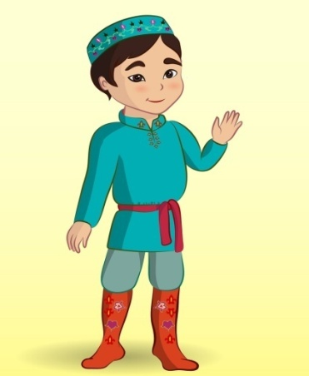  Бик матур бер авылда Муса исемле бер малай яшәгән. Аның Ибраһим исемле абыйсы һәм ике сеңлесе булган. Җәй буе алар рәхәтләнеп урамда уйнаганнар, су коенганнар, балык тотканнар, җиләк җыйганнар.  Менә көз җиткән абыйсы Ибраһим мәдрәсәгә җыена башлаган. Ә Мусаның әле яше җитмәгән булган. Шулай да Муса әтисе белән абыйсына ияргән. Мәдрәсәдә китәсе килмичә еларга да тотынган.  Былина  В древние-древние времена,  Когда нас еще и не было,  Когда и дедов наших не было,  И прадедов, и прапрадедов,  А были только те, кого уж нет сейчас.  Жил в те времена молодец добрый.  И встретил он девицу красную.  Полюбил ее он крепко, и она его.И решили тут они свадьбу устроить.  Вот поехал добрый молодец на охоту,  И все недели две он охотился.  Попросила красна девица и ее с собою взять.  Но не согласился на это добрый молодец.  А боялась-то невеста да Змия одного.  Жил тот Змий на болоте на диком.  Да недобрая была у Змия слава:  Похищал он девиц красных да по всей округе.  Но сказал ей жених таковы слова:  - Отомщу я за тебя да Змию злобному!  Так сказал – и поехал на охоту он.  Везло на охоте добру молодцу,  А невеста в это время к свадьбе готовилась.  Раз пошла она да утром за водою родниковой.  Подошла она к роднику, да тут вдруг подхватил ее кто-то и с собою унес.  Парень наш в этот день к ее отцу пошел.  Видит он: в тревоге тот, ведь невесты долго нет.  Понял все тут наш молодец,  Побежал он к роднику, видит: ведра стоят, одинокие, только красавицы-невесты нет нигде.  Взял он нож, взял и со стрелами лук,  И отправился в Змиева царство он.  Шел он долго, дошел до болота,  Но лишь он ступил на болотную кочку, как вихрь его схватил,  И отбросил к лесному роднику.  Кликнул тут молодец пса своего,  И пошел он с ним снова к болоту.  Он пустил то пса впереди бежать,  Так, что вихрь лишь пса подхватил и унес.  Мескен чишмә, читлектәге кош кебек бәргәләнә, ташлар арасыннан әле бер яктан агып чыгарга талпына, әле икенче яктан юл эзли, аңа һава җитми, тыны кысыла. Чишмәнең күз яшьләре таш арасыннан тамчылар булып ага, сандугачлар да аның моңлы челтерәвен юксына, су эчәргә килгән бөҗәкләр дә чишмәне таба алмый.  Чишмә шулай кайчанга кадәр газапланган булыр иде икән, икенче көнне Салих бабай килә. Чишмәнең ни хәлдә икәнен күреп ул бик борчыла.  – Йә Аллам, кемнең эше бу, изге чишмәне томаларга кемнең кулы күтәрелде икән, бу бит зур гөнаһ, ярамый болай, – дип тизрәк ташларны араларга тотына. Чишмә исә иркен сулыш алгандай, тагын да киңрәк җәелеп, шаулап ага башлый.  Самат исә берни булмагандай, үзен гаепле сизми дә, чишмә турында уйлап та карамый, уйный, шаяра. Шулай уйный торгач, ялгыш аягы таеп, ул ташка нык кына бәрелә. Аягын каната, авыртуга чыдый алмыйча, кычкырып елый башлый. Аны чишмә юлыннан кайтып килгән Салих бабай күреп ала.  - Нәрсә булды улым, ник елыйсың? – ди бабай.  - Менә егылдым, ай, аягым, авырта, – ди Самат.  Малайның аягын тоткалап караганнан соң, канаган тезен күреп бабай малайгә дәшә:  - Улым, сиңа изге чишмәгә барырга кирәк. Бары аның шифалы суы гына синең яраңны төзәтә алыр, ди.  Малай нык ояла, башын түбән ия. Кызарып чыга.  - Ул чишмә юк бит инде, бабай, мин «үтердем» аны, ташлар белән күмдем, – ди Самат.Бабай исә барысын да аңлый. | Аны берничек тә туктатып булмаган. Бик елагач, мәдрәсәдә укып торырга рөхсәт биргәннәр. Муса бик шатланган.  Шул көнне ару-талудан Муса башын мендәргә тидерү белән йоклап киткән һәм бик матур төш күргән. Аның янына ап-ак сакаллы, ап-ак киемле бер бабай килгән. Ул Мусаның башыннан сыйпаган.Үзе янына утыртып, хәлен сораган һәм менә нәрсә дигән: «Син бик акыллы бала, күңелең дә саф, йөрәгең дә бик батыр, теләкләрең дә яхшы. Тик миңа елавың гына ошамый, чөнки безнең нәсел егетләре елап тормый, нык була. Нәрсә дә булса эшлисең килсә, юлыңнан борылмыйча, туры бар, эшеңне вакытыңда эшлә, улым». Шулай дигән дә юк булган.  Йокыдан торгач, Муса төшен, ак бабайның сүзләрен искә төшереп елмаеп җибәргән. Аның сүзләрен бервакытта да онытмаска сүз биргән. Алга таба, нинди эшкә тотынса да, бу сүзләр аңа көч биреп торган. Муса мәдрәсәне ташламаган, тырышып укыган. Мусаны укытучысы да бик яраткан. Шулай итеп кечкенә Муса теләгенә ирешкән.  Шакирова Камила, ТР Зеленодол муниципаль районы Әйшә урта гомуми белем бирү мәктәбенең 4 нче сыйныф укучысы  Җитәкче: Мусина Гөлназ Шәриф кызы, татар теле укытучысы  Пробежал тут наш парень да по трясине,  И очутился в логове змея злобного.  Но отбросило снова к роднику его.  Что ж, вернулся к отцу невесты он.  Говорит ему старик таковы слова:  - Должен взять ты часть силы других людей,  Да тех, повредил кому злобный змей.  Тогда выковал парень меч из украшений девиц,  Да тех, кого злой змий унес,  Да смочил его слезами их матерей.  Был тот меч крепок да тяжел,  Так, что вихрь не унес бы владельца его.  Разозлился змей очень, лишь только узнал о мече том.  Взлетел он над лесом, подлетел к молодцу биться.  Змий тот был о трех головах:  Из одной едкий дым вылетал,  Из другой же – огонь,  А из третьей – гнилая, смрадная вода.  Сбил ударом одним парень голову ту, что дышала дымом густым,  Но опалил его змей огнем из другой своей головы.  Но сбил и ее отважный богатырь,  И тогда обдал змей его смрадной водой.  Тут потух весь огонь на одежде богатыря,  И срубил он и третью главу.  Задрожала земля, поглотила злого Змия.  И вернулись тут с болота то все те девицы,  Все те красавицы, кого похищал злобный Змей.  Тут была и невеста молодого богатыря.  И сыграли они свою свадьбу веселую.  Шарафутдинов Данияр,6 Б кл.  Учитель: Хафизова Лиля Каримовна  - Әй шаян сабый, чишмәләрне томаларга, анда пычрак ташлар атарга һич ярамый, чишмәләр һәрчак челтерәп торсыннар, кешеләргә шифасын бирсеннәр, син аларны һәрчак чистартып, тирә-юнен карап тор, бу бит табигать байлыгы, безгә табигать анабыз биргән кадерле, зур бүләк. Әйдә, чишмә барысын да кичерә ул, – дип малайны чишмәгә алып китә. Саматның ярасын юалар, чишмә суын эчкәч, малайга хәл керә. Ул ялгышын аңлый, чишмәдән гафу үтенә. «Миңа үч тотмавың, хатамны кичерә белүең өчен рәхмәт сиңа, сине башка беркайчан да рәнҗетмәм», – ди. Шунан Салих бабай белән Самат бергәләп чишмә янына эскәмия ясап куярга кирәк дигән фикергә киләләр. Башкалар да бирегә килеп ял итсен, чишмәгә, матурлыкка соклансын өчен...  Менә шулай, чишмәләрне дә, кешеләрне дә рәнҗетергә ярамый, син үпкәләткән кешенең сиңа ярдәме кирәк булуы да бар бит. Һәрчак бер-беребезгә ярдәмләшеп, дус-тату яшик.  Мозаффарова Язилә Рамил кызы, 4 нче сыйныф укучысы.  Җитәкчеләре : Сәгъдиева Илсөяр Миргазиз кызы, Гизатуллина Лилия Фәнәвил кызы, башлангыч сыйныф укытучылары  Баш мөхәррир: Р.М.Арсланова  Редколлегия:  Арсланова Р.Ф. ;  Мәктәп үзидарәсе.  Укучыларның фәнни оешмасы.  Гамәлгә куелды  24 гыйнвар , 2019 ел сәг. 16.00,  тираж 200 данә  **************************

